Zad. 1

**Kod**

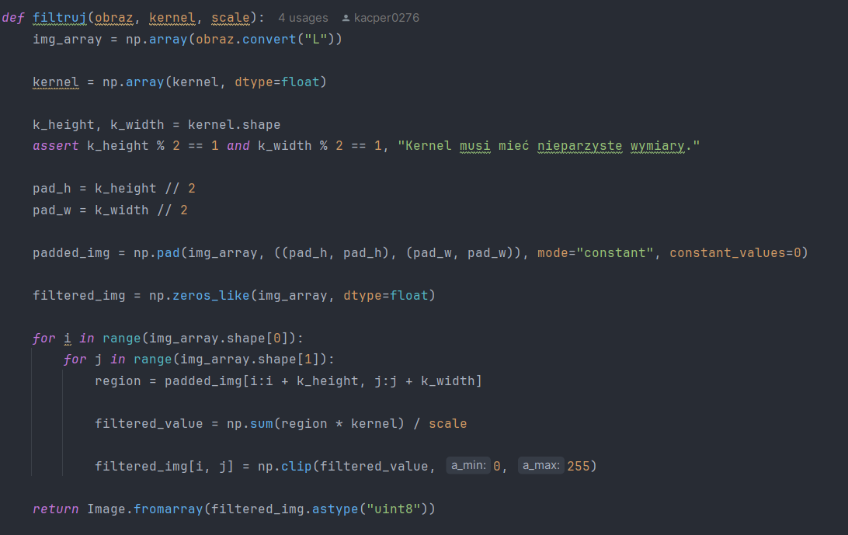

Zad. 2

**Rezultat**



Zad. 3

**Rezultat**



Zad. 4

**Rezultat**

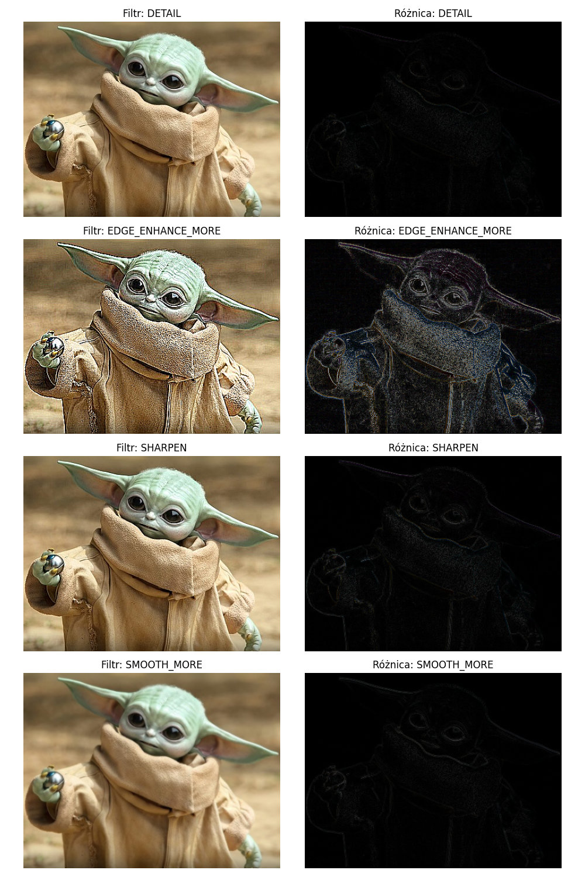

Zad. 5

**Rezultat**

